Αναπτυξιακή και Μοριακή Βιολογία Φυτών

Εργαστηριακή Άσκηση 5^{η}. Ποιοτικός προσδιορισμός της έκφρασης του γονιδίου μάρτυρα β-glucuronidase (GUS) σε διαγονιδιακά φυτά Arabidopsis thaliana με υπόστρωμα Χ-Gluc.

Συγγραφέας: Κοσμάς Χαραλαμπίδης
Διδάσκων: Κοσμάς Χαραλαμπίδης

Τμήμα ΒΙΟΛΟΓΙΑΣ, Τομέας Βοτανικής

Εργαστηριακή Άσκηση 5η.

«Ποιοτικός προσδιορισμός της έκφρασης του γονιδίου μάρτυρα β-glucuronidase (GUS) σε διαγονιδιακά φυτά Arabidopsis thaliana με υπόστρωμα Χ-Gluc».
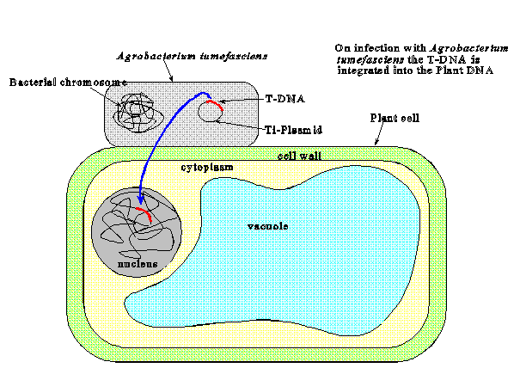

Μεθοδολογία:
- Δίνονται διαγονιδιακά φυτά Arabidopsis thaliana μετασχηματισμένα με την κατασκευή GV3101::35S::GUS.
- Τοποθετήστε 1-2 ολόκληρα φυτά στο eppendorf με την ακετόνη (eppendorf no. 1). Ανακινήστε το eppendorf για 1-2 λεπτά και αφήστε το σε RT για 5 περίπου λεπτά.
- Αφαιρέστε την ακετόνη και αφού ξεπλύνετε 1-2 φορές με dH₂O (μπουκαλάκι no. 2) μεταφέρετε στο eppendorf με τα φύλλα το υπόστρωμα X-Gluc (eppendorf no. 3).
- Ανακινήστε το διάλυμα έτσι ώστε όλα τα φύλλα να βρίσκονται εμβαπτισμένα μέσα στο διάλυμα. Τοποθετήστε το eppendorf στους 37⁰C για 2 ώρες.
- Παρατηρείστε την ανάπτυξη του μπλε χρώματος στους ιστούς των φυτών τόσο μακροσκοπικά όσο και σε οπτικό μικροσκόπιο.

Σημειώματα
Σημείωμα Ιστορικού Εκδόσεων Έργου
Το παρόν έργο αποτελεί την έκδοση 1.0.

Σημείωμα Αναφοράς
Copyright Εθνικόν και Καποδιστριακόν Πανεπιστήμιον Αθηνών, Κοσμάς Χαραλαμπίδης, Επίκουρος Καθηγητής, 2015. Κοσμάς Χαραλαμπίδης. «Αναπτυξιακή και Μοριακή Βιολογία Φυτών (Εργαστηριακές Ασκήσεις)». Έκδοση: 1.0. Αθήνα 2015. Διαθέσιμο από τη δικτυακή διεύθυνση: http://opencourses.uoa.gr/courses/BIOL4.

Σημείωμα Αδειοδότησης
Το παρόν υλικό διατίθεται με τους όρους της άδειας χρήσης Creative Commons Αναφορά, Μη Εμπορική Χρήση Παρόμοια Διανομή 4.0 [1] ή μεταγενέστερη, Διεθνής Έκδοση. Εξαιρούνται τα αυτοτελή έργα τρίτων π.χ. φωτογραφίες, διαγράμματα κ.λ.π., τα οποία εμπεριέχονται σε αυτό και τα οποία αναφέρονται μαζί με τους όρους χρήσης τους στο «Σημείωμα Χρήσης Έργων Τρίτων».

[1] http://creativecommons.org/licenses/by-nc-sa/4.0/
Ως Μη Εμπορική ορίζεται η χρήση:
- που δεν περιλαμβάνει άμεσο ή έμμεσο οικονομικό όφελος από την χρήση του έργου, για το διανομέα του έργου και αδειοδόχο
- που δεν περιλαμβάνει οικονομική συναλλαγή ως προϋπόθεση για τη χρήση ή πρόσβαση στο έργο
- που δεν προσπορίζει στο διανομέα του έργου και αδειοδόχο έμμεσο οικονομικό όφελος (π.χ. διαφημίσεις) από την προβολή του έργου σε διαδικτυακό τόπο
Ο δικαιούχος μπορεί να παρέχει στον αδειοδόχο ξεχωριστή άδεια να χρησιμοποιεί το έργο για εμπορική χρήση, εφόσον αυτό του ζητηθεί.
Διατήρηση Σημειωμάτων
- Οποιαδήποτε αναπαραγωγή ή διασκευή του υλικού θα πρέπει να συμπεριλαμβάνει:
- το Σημείωμα Αναφοράς
- το Σημείωμα Αδειοδότησης
- τη δήλωση Διατήρησης Σημειωμάτων
- το Σημείωμα Χρήσης Έργων Τρίτων (εφόσον υπάρχει)
μαζί με τους συνοδευόμενους υπερσυνδέσμους.

Χρηματοδότηση

- Το παρόν εκπαιδευτικό υλικό έχει αναπτυχθεί στο πλαίσιο του εκπαιδευτικού έργου του διδάσκοντα.
- Το έργο «Ανοικτά Ακαδημαϊκά Μαθήματα στο Πανεπιστήμιο Αθηνών» έχει χρηματοδοτήσει μόνο τη αναδιαμόρφωση του εκπαιδευτικού υλικού.
- Το έργο υλοποιείται στο πλαίσιο του Επιχειρησιακού Προγράμματος «Εκπαίδευση και Δια Βίου Μάθηση» και συγχρηματοδοτείται από την Ευρωπαϊκή Ένωση (Ευρωπαϊκό Κοινωνικό Ταμείο) και από εθνικούς πόρους.

